Русский язык 9 класс

Рыбакова Галина Петровна

Май 2020

|  |  |  |  |
| --- | --- | --- | --- |
| № урока  дата | Тема урока | Домашнее задание | Адрес эл.почты учителя и сроки сдачи д/з  [rybakova-71@mail.ru](mailto:rybakova-71@mail.ru)  8 996 205-07-89 |
| 1 | Повторение пройденного за курс 9 класса  стр.18 упр.22, 24. | стр.29. упр.38 |  |
| 2 | Повторение пройденного за курс 9 класса.  стр. 38. Упр.52. | стр.44, упр. 62. |  |
| 3 | Закрепление и обобщение пройденного материала в 5-9 классах  стр.51. упр. 67. | стр.52-53, упр.70. | сдать до 15 мая |

Математика 9 класс

Рыбакова Галина Петровна

Май 2020

|  |  |  |  |
| --- | --- | --- | --- |
| № урока  дата | Тема урока | Домашнее задание | Адрес эл. почты учителя и сроки сдачи д/з  [rybakova-71@mail.ru](mailto:rybakova-71@mail.ru)  8 996 205-07-89 |
| 1 | Составление задач по краткой записи и их решение  стр.25. № 127,128. | № 129 |  |
| 2 | Решение задач на нахождение массы. Стр. 26. № 139, 143. | № 148. |  |
| 3 | Повторение геометрического материала  стр.61. № 344 (Длина умноженная на ширину получится площадь),345. | № 332. | сдать до 15 мая |

История 9 класс

Рыбакова Галина Петровна

Май 2020

|  |  |  |  |
| --- | --- | --- | --- |
| № урока  дата | Тема урока | Домашнее задание | Адрес эл.почты учителя и сроки сдачи д/з  [rybakova-71@mail.ru](mailto:rybakova-71@mail.ru)  8 996 205-07-89 |
| 1 | Начало перестройки. Период гласности и свободы мнений. Окончание «холодной войны». Отмена 6-й статьи Конституции. Распад СССР.  Россия после распада СССР. Экономические реформы 1990-х гг. Чеченский кризис | стр.263-284.  прочитать и ответить на вопросы. |  |
| 2 | Первые реформы В. Путина. Экономическое и социальное развитие в 2000-2008-м гг. Образование и наука  Отношения России с другими странами в 21-м в. Духовное возрождение современной России. Государственное устройство современной России. | стр.285-299  прочитать и ответить на вопросы. | сдать до 15.05 |

Чтение и развитие речи 9 класс

Рыбакова Галина Петровна

Май 2020

|  |  |  |  |
| --- | --- | --- | --- |
| № урока  дата | Тема урока | Домашнее задание | Адрес эл.почты учителя и сроки сдачи д/з  [rybakova-71@mail.ru](mailto:rybakova-71@mail.ru)  8 996 205-07-89 |
| 1 | Эрнест Сетон-Томпсон «Снап».  (В сокращении.) | стр.243-254. Прочитать и ответить на вопросы. |  |
| 2 | Джоральд Даррелл  «Живописный жираф». (В сокращении). | стр.255-265 Прочитать и ответить на вопросы. Тест № 1 | сдать до 15 мая |

***Раздел IV. Из произведений зарубежной литературы.***

1. Отметьте, о ком идёт речь?

«Выдающийся английский писатель-романтик, завоевавший всемирную

известность своими приключенческими романами. Он прожил не слишком

долгую жизнь – 44 года, но успел написать огромное количество произведений,

которыми зачитывается вот уже не одно поколение читателей».

Джеральд Даррелл

Роберт Луис Стивенсон

Эрнест Сетон-Томпсон

2. Соотнесите автора с его произведением.

Р.Л. Стивенсон Снап

Э. Сетон-Томпсон Живописный жираф

Д.Даррелл Вересковый мёд

3⃰. Укажите правильный вариант. Ради чего отец принёс в жертву своего

сына в произведении Р.Л. Стивенсона «Вересковый мёд»?

отец боялся, что сын раскроет секрет рецепта верескового мёда

отец не любил своего сына

отец сам хотел служить шотландскому королю

4. Укажите автора, который перевёл английскую балладу «Вересковый мёд»

на русский язык?

И.А. Крылов

Ю.И. Коваль

С.Я. Маршак

5⃰. Укажите, какой подарок в произведении Э.Сетон-Томпсона «Снап» сделал

автору его школьный товарищ?

щенка волкодава

щенка бультерьера

огромного дога

6. Почему автор решает привезти Снапа на ферму к Пенруфам?

(Из произведения Э. Сетон-Томпсона)

Снап должен стать вожаком собак

хозяин сильно скучал за Снапом

хозяйка дома боялась Снапа

все варианты верны

7. Отметьте, какими качествами, необходимыми для охоты на волков,

обладал бультерьер в произведении Э. Сетон-Томпсона «Снап»?

хитрость

ловкость

быстрота

смелость

8 ⃰. Кем работает автор (Джеральд Даррелл) в произведении «Живописный

жираф»?

ветеринар в зоопарке

начальник зоопарка

отлавливал в Африке зверей для зоопарка

рабочий по уходу за животными

9 ⃰. Укажите кличку жирафа в произведении Д.Даррелла.

Чанг

Снап

Питер

Билли

10 ⃰ . Запиши век, в котором родился каждый из нижеуказанных писателей.

Р.Л. Стивенсон (1850-1894)________________________

Э. Сетон-Томпсон (1860-1946) _____________________

Д. Даррелл (1925-1995)____________________________

География 9 класс

Рыбакова Галина Петровна

Май 2020

|  |  |  |  |
| --- | --- | --- | --- |
| № урока  дата | Тема урока | Домашнее задание | Адрес эл.почты учителя и сроки сдачи д/з  [rybakova-71@mail.ru](mailto:rybakova-71@mail.ru)  8 996 205-07-89 |
| 1 | **Россия**  Россия (Российская Федерация) – крупнейшее государство Евразии. Сухопутные и морские границы России. Административное деление России | стр.194-196.читать ответить на вопросы. Тест № 1. |  |
| 2 | Столица, крупные города России  Обобщающий урок по географии материков и океанов. | стр.194-202.читать ответить на вопросы. Тест № 2. | сдать до 15 мая |

Биология 9 класс

Рыбакова Галина Петровна

Май 2020

|  |  |  |  |
| --- | --- | --- | --- |
| № урока  дата | Тема урока | Домашнее задание | Адрес эл. почты учителя и сроки сдачи д/з  [rybakova-71@mail.ru](mailto:rybakova-71@mail.ru)  +8 996 205-07-89 |
| 1 | Охрана здоровья человека в РФ. Система учреждений здравоохранения в РФ. | стр. 225 -231. Прочитать ответить на вопросы.  Тест № 1. |  |

**Основные требования к знаниям и умениям учащихся:**

***9 класс***

***Учащиеся должны знать:***

* названия, строение и расположение основных органов организма человека;
* элементарное представление о функциях основных органов и их систем;
* влияние физических нагрузок на организм;
* вредное влияние курения и алкогольных напитков на организм;
* основные санитарно-гигиенические правила. Учащиеся должны уметь:
* применять приобретенные знания о строении и функциях человеческого организма в повседневной жизни с целью сохранения и укрепления своего здоровья;
* соблюдать санитарно-гигиенические правила.

**Итоговый тест по биологии**

**9 класс «Человек»**

**I вариант**

**Ф.И.______________________________________________________**

**Правильный ответ отметь знаком «+»**

**1. Опорно-двигательную систему составляют**

А) только кости

Б) кости, хрящи, суставы, связки, сухожилия и мышцы.

В) скелет

**2. В скелете человека различают**

А) скелет головы, скелет конечностей

Б) череп

В) скелет головы, скелет конечностей, скелет туловища.

3.**Подпишите названия органов пищеварения.**

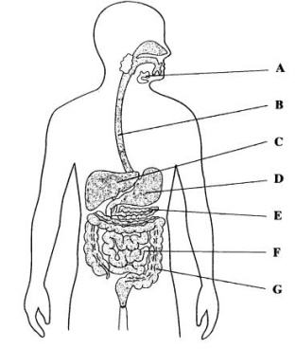

**4.При помощи чего мы различаем цвет, форму и величину предмета:**

А) уха

Б) языка

В) глаз

**5. По форме глаз похож на:**

А) квадрат

Б) куб

В) шар

**6.Чем защищен глаз:**

А) воздухом

Б) веками и ресницами

В) броней

**7.Слезная жидкость нужна для:**

А) смачивания поверхности глаза, предохранения от высыхания и повреждений

Б) для омывания глаз

В) для защиты глаз

**8. Дальнозоркость это:**

А) то, что находится дальше - люди видят лучше

Б) то, что находится близко - видят лучше

В) видят далеко и близко одинаково хорошо.

**9. В свертывании крови участвуют:**

А) Эритроциты

Б) Тромбоциты

В) Лимфоциты

**10.Где начинается процесс пищеварения?**

 А) в кишечнике;

 Б) в ротовой полости;

  В) в желудке.

**11. Где происходит всасывание воды?**

 А) в желудке;

Б) в тонком кишечнике;

 В) в толстом кишечнике.

**12. Подчеркни нужные слова**

Какие бывают витамины? А В Ю Ц С Д Е

**13.Подчеркни нужные слова.**

К органам дыхания относятся – головной мозг, желудок, легкие, ротовая полость, носовая полость, бронхи.

**14.К центральной нервной системе относят**

А) головной мозг и нервы

Б) нервы и нервные узлы

В) спинной, головной мозг, нервы

**15.К органу слуха относят:**

А) рот;

Б) уши;

В) кожу.

**16.К органу осязания относится**

А) нос

Б) кожа

В) глаз

**17.Какие органы относятся к выделительной системе**

А) почки

Б) печень

В) легкие

**18.Подпишите названия органов выделительной системы\**

Почки – 1, мочевой пузырь – 2, мочеточники – 3.

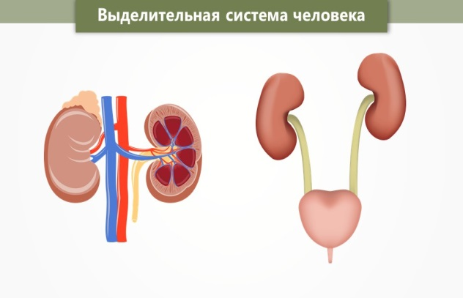

**19.Выбери правильный ответ:**

А) Тепловой удар возникает в холодное время года, когда человек очень тепло одет.

Б ) Тепловой удар возникает если человек находится на солнце.

В )Тепловой удар возникает если человек находится в душном помещении.

**20. Соедини слова левого столбика со словами правого столбика.**

Кардиолог – это.. доктор, который лечит заболевание почек.

Терапевт – это … доктор, который лечит заболевания опорно-

двигательной системы.

Уролог – это… доктор, который лечит заболевания сердца.

Травматолог – это… доктор, который лечит заболевания нервной

системы.

Невропатолог – это .. доктор, который лечит заболевания болезни

органов дыхания.